3L-BC Dengesizlik Benzetim Çalışmaları

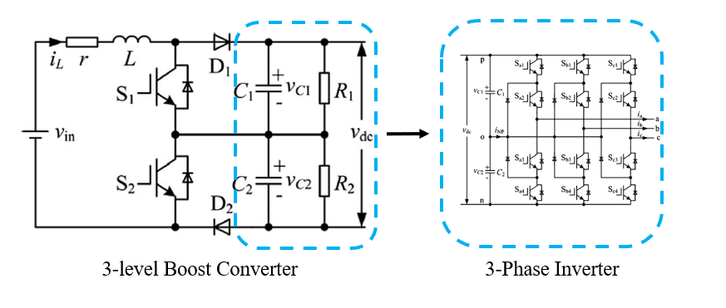

Şekil 1 3 fazlı evirici yükle birlikte DA/DA çevirici devre gösterimi

Kullanılan 3 faz eviricinin topoloji ve kontrol yöntemi seçimine göre eviricilerin giriş kondansatörleri üzerinde nötr nokta dalgalanması oluşabilmektedir. Şekil 1’de gösterildiği gibi bu dalgalanma eşdeğer dirençler ile modellenebilmektedir. Bu dalgalanma evirici tarafından kompanze edilebildiği gibi, evirici tarafında kayıpları ve anahtarlama kirliliğini küçültmek adına bu görev DA/DA çeviricilerine kalabilmektedir. Fakat, bu durumda Kullanılan DA/DA topolojisi 3L-BC gibi nötr noktasına sahip bir topolojisi olması gerekmektedir. Bu bölümde 3L-BC’de kondansatör dalgalanması için benzetim çalışmaları yapılacaktır.

3L-BC’lerde faz kaydırması ya da görev döngüsü değişimi ile bu dengesizlik giderilebilmektedir [Xia,2011], [Krishna,2015]. Şekil 2’ de bu yöntemlerin endüktör akımına etkisi gösterilmiştir.

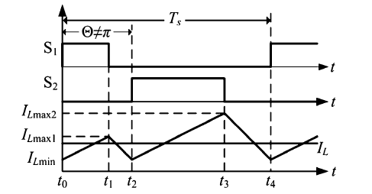

(a)

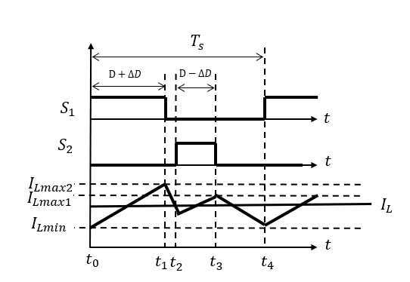

(b)

Şekil 2 Nötr noktası dengeleme yöntemleri a) Faz kaydırma yöntemi b) Görev döngüsü değişimi yöntemi

Görev değişimi yönteminin uygulanması için Matlab/Simulink kullanılarak modelleme yapılmıştır. Şekil 1’de gösterilen eşdeğer dirençler ( $R_{1}$ ve $R_{2}$) $± \% 16.6$‘lık bir sapma ile dengesizlik verilmiştir. Bu durumda çıkış kondansatörleri ( $C_{1}$ ve $C_{2}$) üzerinde oluşan gerilimler Şekil 3’de verilmiştir. Evirici tarafından oluşturulan bu yük dengesizliği, kondansatörlerin gerilimlerinde dengesizliğe neden olduğu görülmüştür. Bu dengesizlik yüzünden kondansatörler üzerinde ısı dağılımı eşit olmaz, kayıplar değişir ve bu kondansatörlerin ömrünü etkileyebilir.



Şekil 3 Dengesizlik yöntemi kullanılmadan kondansatör ve çıkış gerilimleri

Şekil 4’de görev dağılımı değişimi yöntemi uygulanarak bu dengesizliğin yok edildiği gözlemlenmektedir. Ayrıca, bu görev döngü değişimi yönteminin çıkış gerilimini değiştirmediği de gözlemlenmiştir. Tablo 1’de kontrol yöntemi öncesi ve sonrası gerilimler gösterilmiştir.



Şekil 4 Olay döngüsü yöntemi ile dengesizlik telafisi: kondansatör ve çıkış gerilimleri

Tablo 1 Sabit ve kontrol yöntemi ile kondansatör ve çıkış gerilimleri

|  |  |  |
| --- | --- | --- |
|  | Sabit görev döngüsü | Görev döngüsü değişim yöntemi |
| $C_{1}$ gerilimi | 504 V | 592 V |
| $C_{2}$ gerilimi | 694 V | 610 V |
| Çıkış gerilimi | 1198 V | 1202 V |

Sonuç olarak, yük dengesizliği durumunda 3L-BC kullanımı ile dengesizlik DA/DA çevirici tarafında ciddi bir şekilde düşürülebilir ve bu çözüm esnasında DA/DA ana operasyonu olan çıkış gerilimi kontrolü etkilenmemektedir.

C. Xia, X. Gu, T. Shi and Y. Yan, "Neutral-Point Potential Balancing of Three-Level Inverters in Direct-Driven Wind Energy Conversion System," in IEEE Transactions on Energy Conversion, vol. 26, no. 1, pp. 18-29, March 2011, doi: 10.1109/TEC.2010.2060487.

Krishna, R., Soman, D.E., Kottayil, S.K. and Leijon, M. (2015), Pulse delay control for capacitor voltage balancing in a three-level boost neutral point clamped inverter. IET Power Electronics, 8: 268-277. <https://doi.org/10.1049/iet-pel.2014.0103>